海南省海口市第十四中学2012新人教版《1.4测量物体的平均速度》导学案

【学习目标】
1、知道如何测量平均速度。
2、能利用速度公式进行各种计算。
【学习重点】知道测量平均速度的原理及注意事项。
【学习难点】学会测量物体的平均速度。
【导学过程】
一、课前导学
1、实验原理：
- 实验器材： 、 、斜面、小车、金属片。
二、课堂导学
自学教材23页
- 实验原理：
- 实验器材： 、 、斜面、小车、金属片。
- 实验装置：
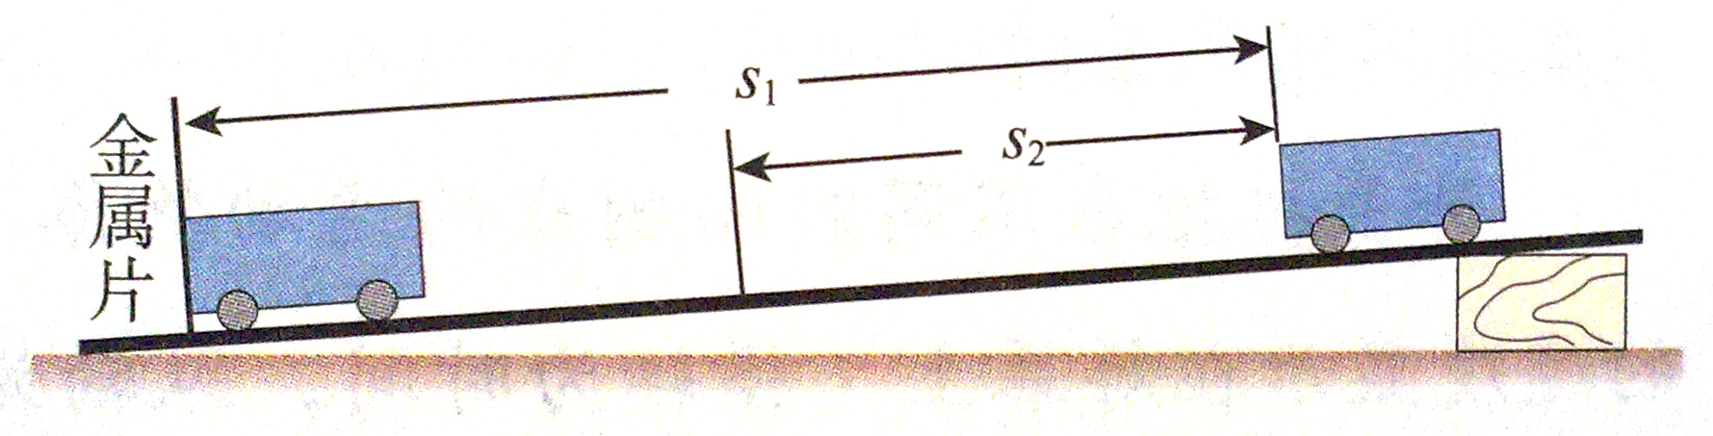
- 实验步骤参考教材23页的步骤。
- 实验注意事项：（1）测量小车通过的路程时，必须从开始计时的车头量到计时结束的车头；（2）必须在小车下滑的同时计时。
- 数据记录：
路程 | 运动时间 | 平均速度
s1= | t1= | v1=
s2= | t2= | v2=

例1.在测量平均速度的实验中，小车在斜面上由顶端滑过斜面的始、末位置如图所示，小车通过的路程为 ，若小车通过这段路程所用时间为2.5s，则小车在这段时间内的平均速度为 。
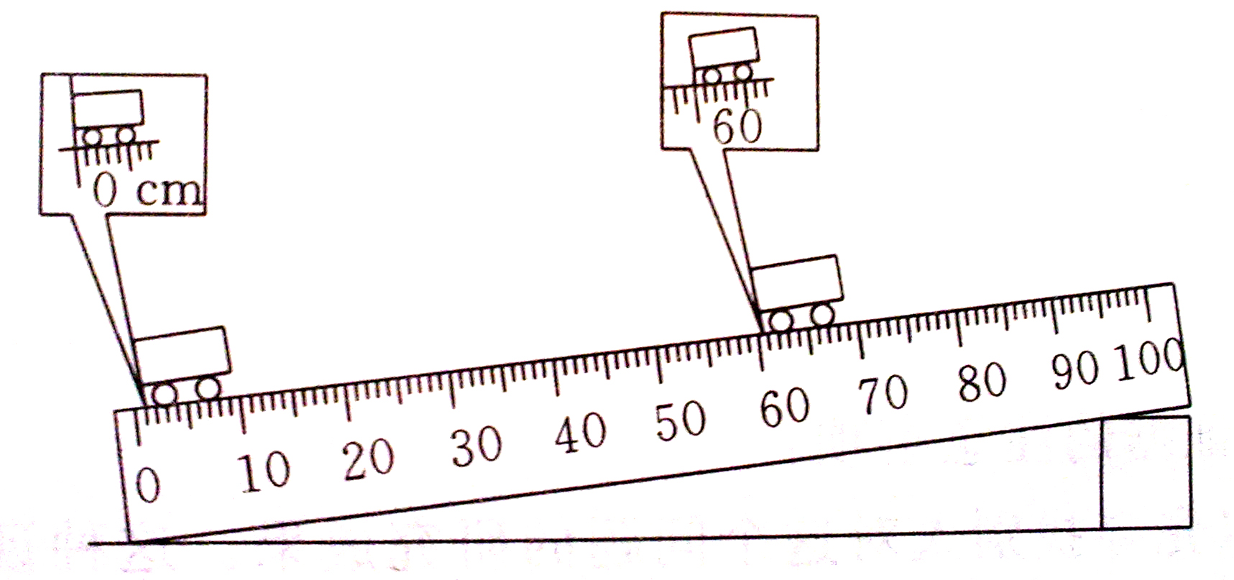
例2. 体育课上，同学们用刻度尺和秒表测平均速度，由四位同学分别测出李军跑步经过10m、20m、30m、40m处的时刻，并记录在下表：
路程/m | 0 | 10 | 20 | 30 | 40
时间/s | 0 | 3.2 | 5.3 | 6.8 | 9.2
根据表中数据，计算李军跑步的平均速度（结果保留一位小数）：
（1）从起点到10m处的平均速度为 m/s。
（2）全程的平均速度为 m/s。
（3）分析表中数据和计算所得的数据，可以发现李军跑步有什么规律 [来源:Z.xx.k.Com]
【课堂练习】
1、一个物体沿直线运动，它在第1 min内、第2 min内、第3 min内的路程都是300 m，在这3 min内做的是（ ）
A.匀速直线运动 B.变速直线运动 C.变速运动 D.无法确定

2、列说法中正确的是（ ）
A.平直的铁轨上行驶的火车一直在做匀速直线运动
B.平直的铁轨上启动时的火车做变速直线运动
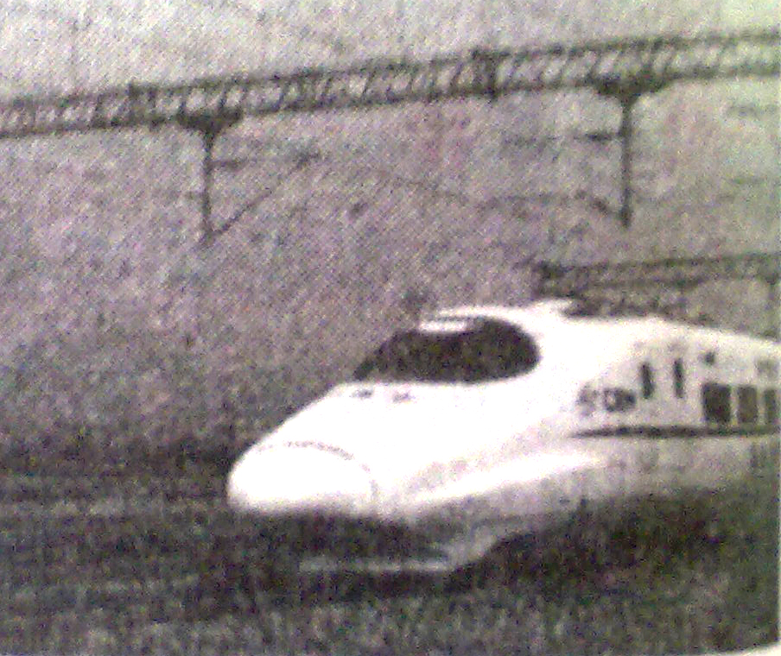
C.平直的铁轨上行驶的火车一直在做变速直线运动
D.平抛出去的小球做的是匀速直线运动

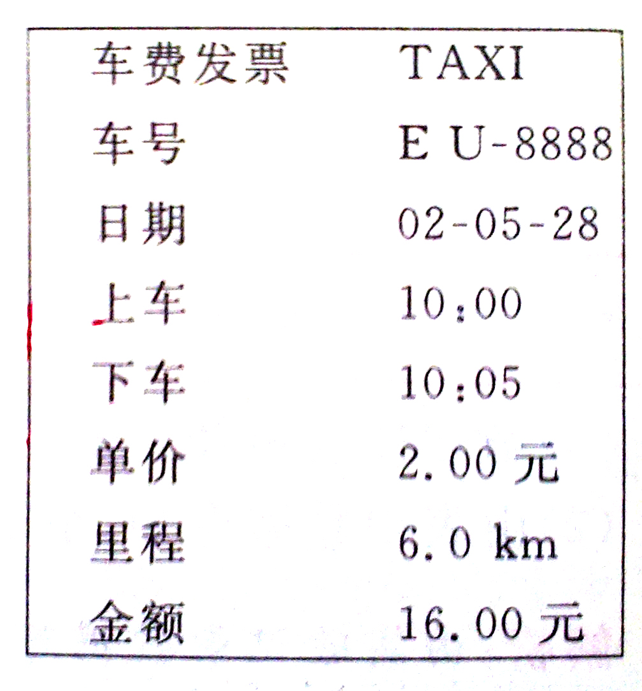
3、007年4月18日，我国铁路正式实施第六次大面积提速，新的列车外形如图，它从南京到上海的平均速度可达200km/h，若南京到上海的全程为300km，则列车通过这段距离需要 h。

【课后练习】
1、汽车在与铁路平行的公路上以36km/h的速度匀速前进，迎面开来一列速度为54km/h的火车，汽车上的乘客看到火车开过经历了7s，由此可知这列火车长 m。

2、乘坐出租车在平直的公路上匀速行驶，图为他乘车到达目的地的车费发票。求：（1）租车行驶时间；（2）出租车行驶速度。

【学习反馈与小结】[来源:学科网ZXXK]
通过这堂课，你有什么收获？你还有什么疑问？请将你的收获和反思记下来

